Listado de ataques WordPress ejecutados

Searching for XML-RPC servers on WordPress 2

SOLICITUD 2

RESPUESTA 2

Brute force attacks 3

SOLICITUD 3

RESPUESTA 3

XML-RPC pingbacks attacks 4

SOLICITUD 4

RESPUESTA 4

REFERENCIA 4

# Searching for XML-RPC servers on WordPress

En este caso lo que se intenta es listar los métodos internos contenidos dentro del servicio XmlRcp.php

## SOLICITUD

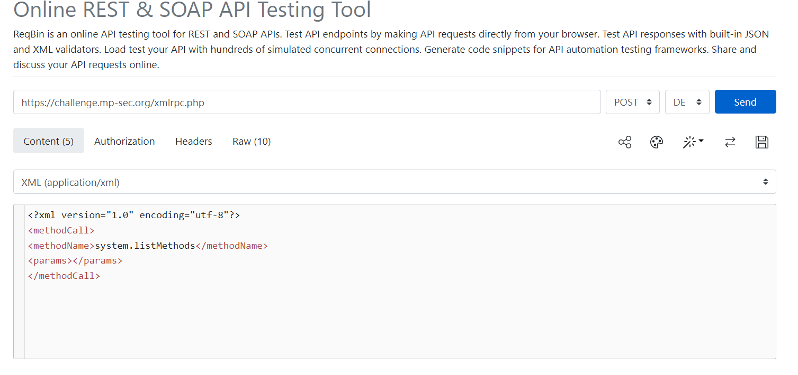

## RESPUESTA

Como se evidencia en la imagen, luego de realizar la petición obtenemos como respuesta el listado de métodos internos del servicio.

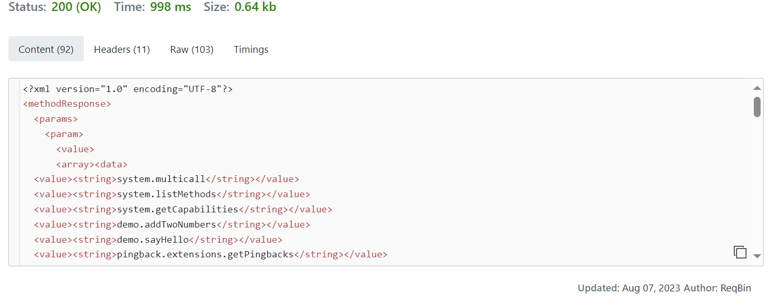

# Brute force attacks

## SOLICITUD

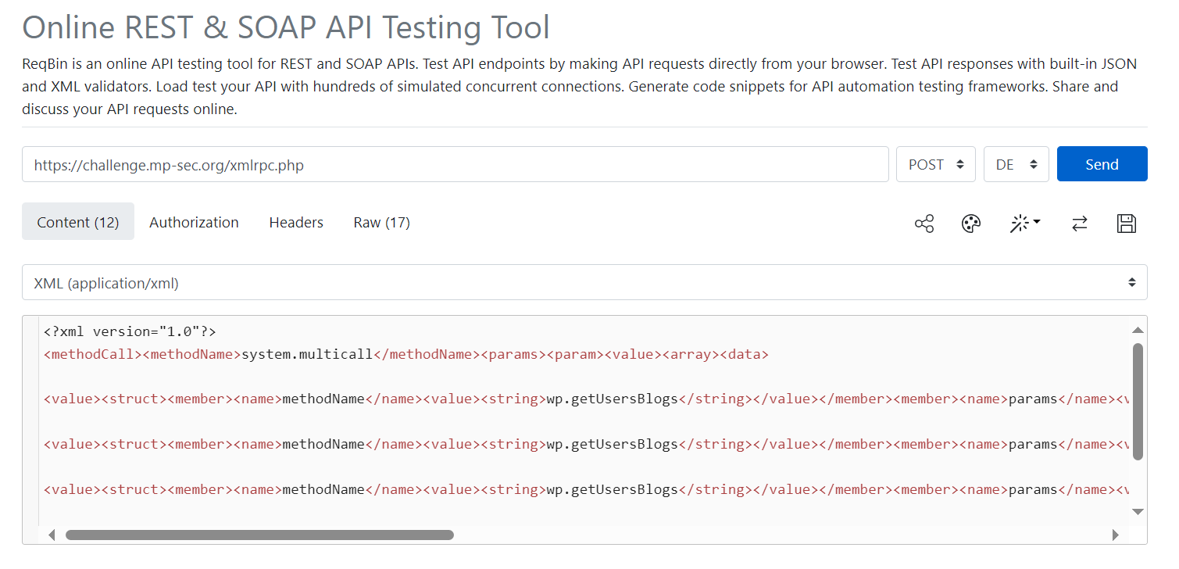

## RESPUESTA

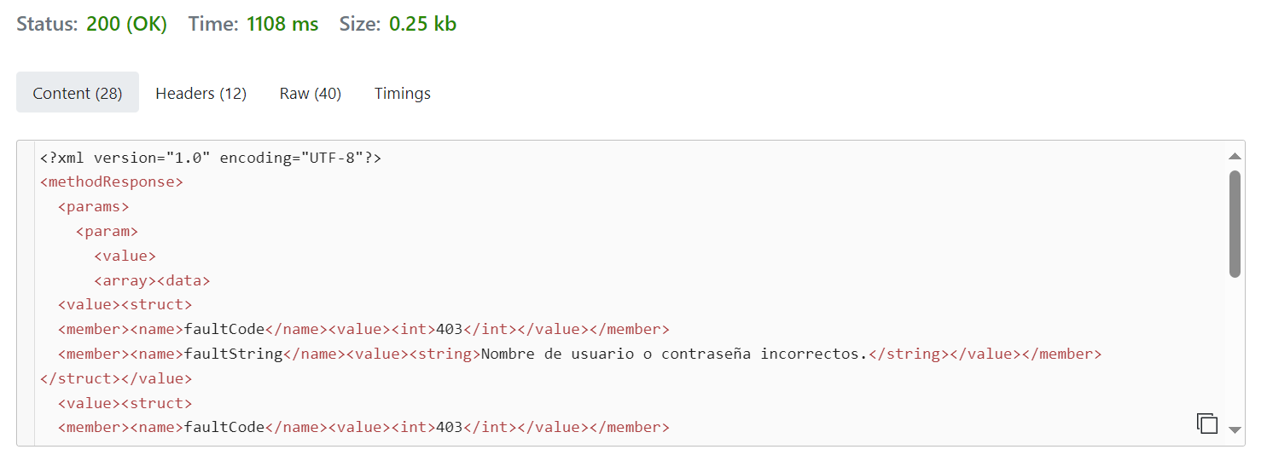

# XML-RPC pingbacks attacks

* Distributed denial-of-service (DDoS) attacks
* Cloudflare Protection Bypass (find real server ip)
* XSPA (Cross Site Port Attack)

## SOLICITUD

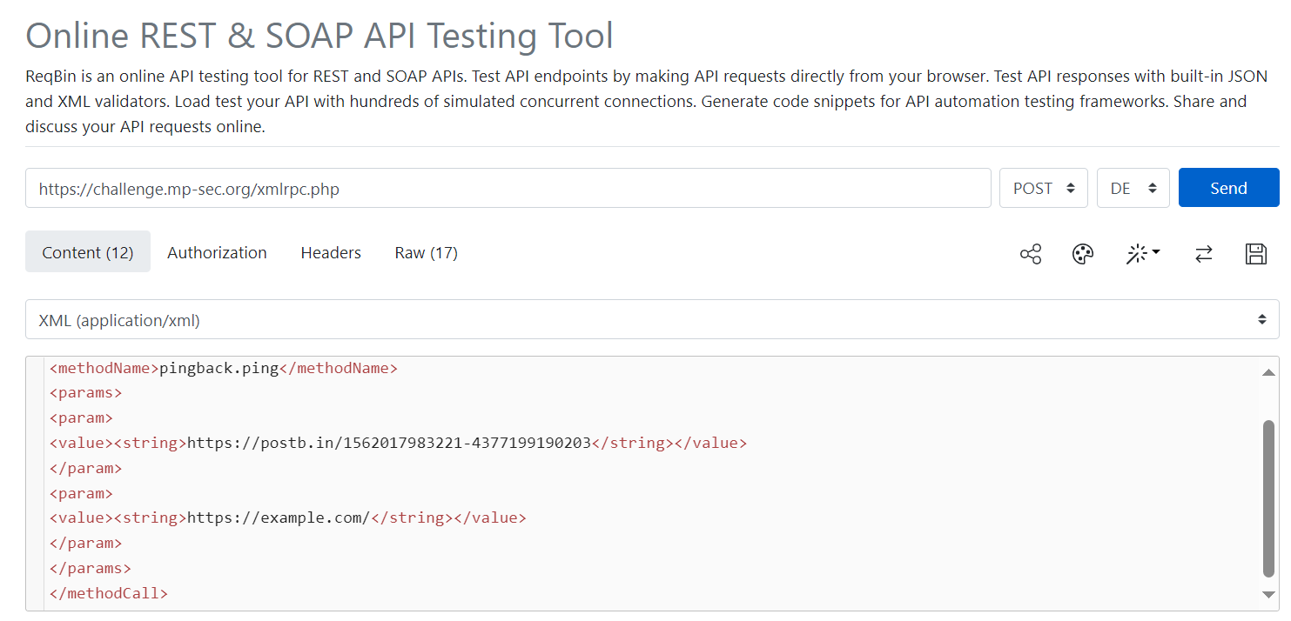

## RESPUESTA

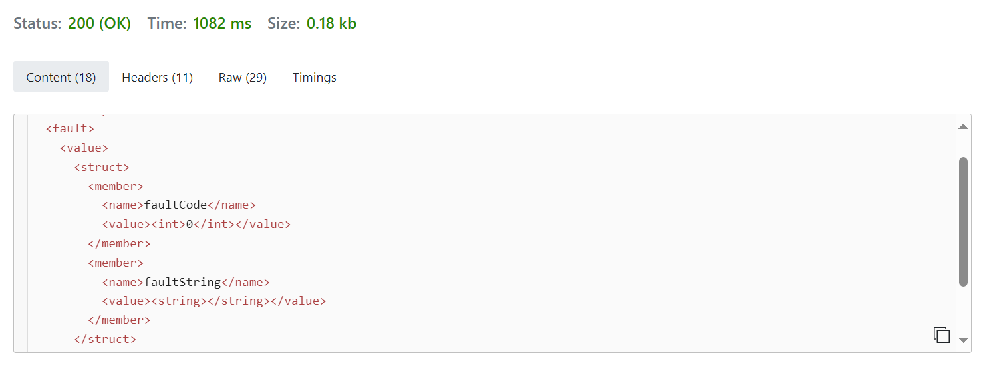

# REFERENCIA

[Exploiting the xmlrpc.php on all WordPress versions (github.com)](https://github.com/kh4sh3i/xmlrpc-exploit)